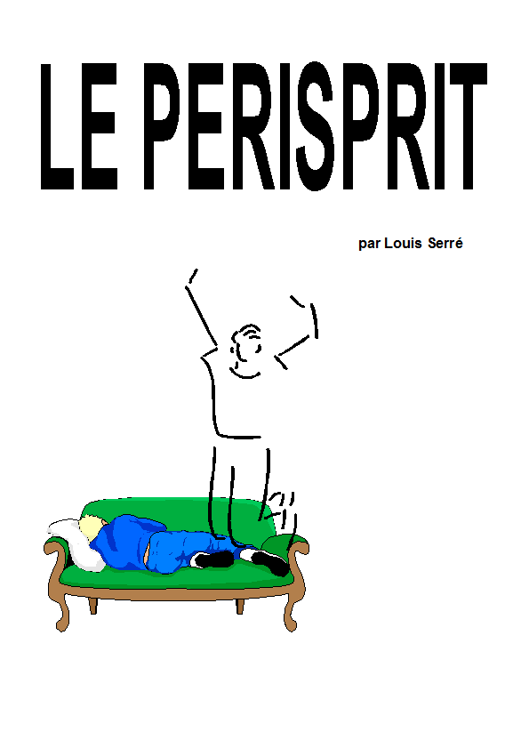
Les êtres vivants, de la plante à l'homme, apparaissent à nos yeux sous la forme et les caractères spécifiques de l'espèce dans un corps organique complexe, adapté en ce qui concerne sa constitution physique à son rôle dans la vie dans la matière ; son organisme interne assurant l'entretien général du corps par absorption et assimilation de la nourriture puisée dans la matière elle-même.

La caractéristique de la matière est l'inertie, en dépit du fait qu'elle représente une énorme condensation d'énergie intra-atomique ; l'activité à laquelle elle participe, la force, le travail qui en découlent peuvent être vérifiés par exemple, pour l'organisme au repos, par l'évaluation du métabolisme basal, c'est-à-dire la production de chaleur au mètre carré/heure sur la surface du corps, pour l'ensemble des transformations de l'énergie s'accomplissant dans l'organisme.

Ces activités y compris celles du domaine intellectuel, ne sont pas dues à la seule présence de la matière qui garderait son inertie, si ces phénomènes dénommés vitaux n'étaient générés, entretenus et régulés par une force disons "vitale" qui dénote une orientation, un centre directeur-régulateur, un programme donc une intelligence pour le moins logique.

Notre corps est donc le siège de phénomènes à base énergétique et de forces de qualités différentes, ce sont :

1° L'énergie constitutive de la matière dont il est fait et dont il se nourrit.

2° La force vitale provenant de la transformation de l'énergie-matière sa nourriture transformée en sang.

3° La force organisatrice, directrice et intelligente.

Il est évident que le rôle et la nature de ces différents aspects de l'Energie correspondent à une destination précise dont l'une par sa cause intelligente et ses effets organisateurs appartient à l'essence de la Vie.

Selon la Révélation Spirite, l'Etre humain sur Terre, transformateur d'énergie, présenterait un premier étage d'énergie-matière alimentant un second étage fournissant la force vitale nécessaire au travail, à l'action ; une partie de cette force vitale, transcendée par l'action bénéficiant à l'étage final de l'Esprit, en vue de sa croissance. Ce serait vraisemblablement et schématiquement un des buts principaux de la création, la transformation de l'énergie-matière en énergie spirituelle, la spiritualisation de la matière, par et au profit des créatures, à l'Esprit humain pour ce qui concerne notre plan d'évolution.

La nature de la force primaire de la matière serait incompatible avec celle quintessenciée de l'Esprit si elle ne subissait une transformation, une vitalisation dont est responsable un "corps", un organisme particulier de notre Être spirituel.

Ce rôle éminent d'intermédiaire entre le corps physique et l'Esprit est assuré par le périsprit dont l'importance a été soulignée et a fait l'objet d'études très poussées dès la codification du Spiritisme par Allan Kardec.

Sous des appellations diverses cette relation importante entre l'esprit et le corps physique a toujours été plus ou moins bien connue depuis l'Antiquité ; c'est le corps glorieux des religions. Actuellement, il semble reconnu par quelques praticiens et plutôt vaguement désigné dans le public sous les noms de : corps astral, éthérique, vital, spirituel, âme sensible, psyché ou encore le "psi" des parapsychologues. Certains, attachés aux conceptions matérialistes, confondant la cause et les effets, voient ce corps spirituel naître en même temps que se forme le corps physique durant la gestation ; ou encore, le voient lié aux constituants de la cellule, l'A.D.N. (acides désoxyribonucléiques) ainsi que des gènes et chromosomes du code génétique ; c'est une erreur, seul l'Esprit compte en définitive dans la création ; le corps physique comme tout ce qui est matière n'a qu'une stabilité et une existence relatives permettant à l'Esprit immortel d'accomplir les expériences nécessaires à son développement. Le monde des causes est celui de l'Esprit.

Le mot "périsprit" a le mérite de situer ce corps spirituel et donner une idée générale de sa fonction ; il enveloppe l'Esprit et lui permet de s'incorporer en prenant forme. Allan Kardec écrit "Le lien ou périsprit qui unit le corps et l'Esprit est une sorte d'enveloppe semi-matérielle. La mort est la destruction de l'enveloppe grossière ; l'esprit conserve la seconde qui constitue pour lui un corps éthéré... ainsi l'Esprit n'est pas un être abstrait que la pensée seule peut concevoir... c'est un Etre réel, concret, circonscrit." (l)

Les anciens occultistes pensaient que le sang était "le véhicule de l'ego", celui-ci ayant par la circulation sanguine la perception de toutes les sensations éprouvées par le corps physique ; on comprend mieux que ce soit une enveloppe de l'Esprit qui permette la transmission permanente, dans les deux sens, entre le corps matériel et son Esprit, des sensations et des réactions, des ordres et des automatismes (2). "Pendant la vie, le corps reçoit les impressions extérieures et les transmet à l'Esprit par l’intermédiaire du périsprit... si l'Esprit n'avait pas de périsprit, il serait inaccessible à toutes sensations."

Gabriel Delanne, l'éminent chercheur spirite a consacré d'importantes études au périsprit, élément spirituel essentiel pour l'évolution de l'Esprit, comme pour l'organisation vitale et l'animation du corps physique (voir ses ouvrages : "L'évolution animique" - "Documents pour servir à la réincarnation").

"Le périsprit persiste après la mort, c'est une démonstration qu'il préexistait à la naissance" écrit Gabriel Delanne (3). Plus loin il ajoute : "... il semble logique d'en conclure qu'il enferme en lui des traces de ce passé, car l'hérédité... est impuissante à nous faire comprendre ce qui a lieu... la connaissance du périsprit est toute l'explication des vies successives. A chaque naissance c'est un Être déjà ancien qui reparaît."

Gabriel Delanne fait état ici de ce qui se passe dans l'embryogénie et pendant la gestation ; non seulement c'est un Être ancien qui reparaît, mais qui révèle pendant le développement de l'embryon et du fœtus, l'antique formation du périsprit qui s'incorpore progressivement, en reproduisant au fur et à mesure du développement, en une sorte de récapitulation, les formes enregistrées dans sa mémoire depuis les plus simples et les plus anciennes des espèces qu'il a animées, pour arriver à l'homme, depuis la cellule jusqu'au mammifère, en passant par le poisson, le batracien et l'oiseau (4). Il a enregistré également tous les réflexes et les automatismes merveilleux acquis tout au long de ces vies, chaque espèce augmentant la richesse de ces acquis pour atteindre le niveau humain.

L'embryogénie qui couvre la formation de l’œuf par la fusion des noyaux des deux cellules reproductrices, jusqu'à celle du fœtus - vaut que l'on signale simplement les phases successives de ce travail ; la Méiose correspond à la division de la cellule en gamète ; la Morula où se produit la segmentation de l’œuf ; puis la Blastula ou germe, sphère creuse se formant en fin de segmentation ; apparaissent ensuite les trois feuilles ou lames cellulaires qui subsisteront tout au long de la formation du corps physique, desquels naîtront les divers tissus, organes ou même parfois des anomalies congénitales ; la phase Gastrula enfin préfigure la forme fœtale. Cette suite de transformations bien observées par les biologistes ont été rappelées ici afin que chacun puisse se rendre compte du magnifique processus se déroulant dans l'infiniment petit en vue d'assurer la reproduction des espèces et la vie sur Terre. Est-il soutenable que cela puisse être dû au hasard ? Ne serait-il pas plus intelligent et logique d'y voir le corps spirituel, le Périsprit en action ?

Pendant la gestation le périsprit est dans une prison ; la naissance sera une délivrance. (5)

Le périsprit apparût donc comme "le maître" de la forme par sa faculté de remémorer les formes et les automatismes anciens, mais également par sa plasticité qui permet d'établir d'autres arrangements cellulaires sous l'influence de nouveaux chromosomes et gènes assemblés en code génétique dans le but éventuellement de faire passer l'Esprit dans une espèce supérieure. Il forme avec l'Esprit qui l'habite l'Etre dynamique dans toutes les phases d'incarnation ou d'évolution spirituelle ; il s'adapte par sa plasticité à tous les états ou plans d'élévation, suivant dans sa texture, la nature de l'atmosphère spirituelle du plan auquel il accède.

Le périsprit est le siège de champs magnétiques puissants s'équilibrant et combinant leurs lignes de force pour constituer l'image de toutes les fibres et de tous les organes du corps physique qu'il devra former et vitaliser en sélectionnant et en arrangeant selon leur destin propre - non pas les cellules directement, mais en prenant possession des esprits cellulaires qui les animent et qui possèdent leur vie individuelle. (6) On peut éprouver certaines difficultés à imaginer un ensemble de lignes de force réalisant des formes ; l'arrangement des cristaux de glace sur une vitre, de la limaille de fer sous l'influence de l'aimant sont des exemples simples ; la masse des corps, la cohésion moléculaire sont l'effet de forces. Les méthodes d'acupuncture sont révélatrices de l'importance de ces lignes de force dans le corps humain.

***

A propos du rôle du périsprit, il serait sommaire de s'en tenir à celui d'interprète passif ou à une simple enveloppe de l'Esprit et à un canevas du corps physique ; "le périsprit humain tient de la matière et de l'Esprit, il enregistre tout, même les gestes les plus insignifiants, d'une manière indélébile ; cette mémoire nous sera rendue dans l'au-delà où nous nous verrons présent et agissant." (5) Il est totalement impliqué dans l'évolution ; Gabriel Delanne le rappelle lorsqu'il écrit : "La connaissance du périsprit est toute l'explication des vies successives."

L'Esprit bénéficie du travail de purification et de développement du périsprit; il conserve la quintessence de ses expériences terrestres sous forme d'analyse, de jugement, de sentiments, d'intelligence, de connaissance, de spiritualité, d'amour ; c'est son bagage impérissable que le périsprit lui aura procuré par l'enregistrement et la transmission de ses sensations et réactions qui se transforment en automatismes.

"Le périsprit s'est formé dans les espèces inférieures pour lesquelles les cellules périspritales sont relâchées, trop distantes les unes des autres. De forme spiraloïde dans la plante, il prend chez les animaux une forme de plus en plus nette, précise ; l’être devient de plus en plus savant et habile dans la formation de son corps. " (5)

"Les pensées, les actions contribuent à tisser, à fournir la trame dont est composé le périsprit, à l'épurer ou à l'alourdir. Le périsprit accumule dans sa mémoire subconsciente une foule de souvenirs dont seuls ceux enregistrés à l'état de veille, sont restitués au cerveau sous forme de photographies radioactives."(5)

"Lorsque la mort survient brutalement par violence ou par suicide, le périsprit est blessé, mutilé, il prend les blessures du corps puisqu'il est frappé avant l'extériorisation complète de la matérialité. S'il se réincarnait trop vite le périsprit ne pourrait guérir et ses cicatrices affecteraient le corps matériel de l'incarnation suivante ". (5)

Le périsprit se présente comme une enveloppe complexe de "feuillets", de "corps" ; ces corps se photographient sur le périsprit dont ils sont les copies, l'original restant le lien avec l'Esprit.

Les corps correspondent aux grandes fonctions vitales, à commencer par le "corps des désirs" ; les désirs étant le moteur de l'évolution depuis les désirs inférieurs, jusqu'aux désirs spirituels les plus élevés.

Le rayonnement du corps des désirs et celui du périsprit qui l'anime, les pensées et les actions qu'il suscite, forment autour de la Terre une ambiance générale très communicative entraînant l'humanité dans des sens divers, le bien, le mal, la solidarité, la notion de responsabilité, de fraternité, ou bien l'opposition et l'hostilité.(7)

Il existe également les corps de la sensibilité, des sens, de la reproduction, des réflexes, des automatismes, de la motricité, de la commande centrale et du système cérébro-spinal, des différents systèmes nerveux, des circuits endocriniens, de la défense et de la reconstruction cellulaires, de l'ensemble cardio-vasculaire et respiratoire, d'assimilation et élimination, etc.

Enfin, le périsprit par la force vitale dont il est le centre, joue le rôle essentiel dans tous les phénomènes relatifs à la faculté de médiumnité ainsi qu'au magnétisme dit "animal", l'hypnose, le traitement des maladies organiques et psychiques, les guérisons dites miraculeuses, etc.

Références
(l) Le Livre des Esprits - Allan Kardec - VI - page 22.
(2) Le Livre des Esprits - Allan Kardec - 257 - page iris.
(3) Documents pour servir à l'étude de la réincarnation - Gabriel Delanne – page 65 et 71.
(4) Spiritualisme vers la lumière -1.30 -Lanore Sorlot Editeurs Paris.
(5) L'Heure des Révélations - Equipe Symbole - Jeanne Laval Médium. Editions CQFDL 12 ter, rue de Lagny - 774OO ST Thibault des Vignes.
(6) spiritualisme vers la lumière - 11.l8
(7) spiritualisme vers la lumière - 11.43. à 55.

